Міністерство освіти і науки України
Львівський національний університет імені Івана Франка

МЕТОДИЧНІ РЕКОМЕНДАЦІЇ
до виконання лабораторних робіт
з курсу “Нечітка логіка”
(для студентів університету спеціальностей:
122 Комп’ютерні науки,
126 Інформаційні системи і технології)

Львів
Видавничий центр ЛНУ імені Івана Франка
2017
Рекомендовано до друку
кафедрою радіоелектронних
і комп’ютерних систем
факультету електроніки
та комп’ютерних технологій
Протокол № 9/7 від 15.05.2017

Уклав Ігор Богданович Оленич

Відповідальний за випуск С. Вельгош

Редактор Р. Спринь

МЕТОДИЧНІ РЕКОМЕНДАЦІЇ
до виконання лабораторних робіт
з курсу “Нечітка логіка”
(для студентів університету спеціальностей:
122 Комп’ютерні науки,
126 Інформаційні системи і технології)

Формат 60х84/16. Умовн. друк. арк. 3,4. Тираж 100 прим. Зам.

Видавець та виготовлювач:
Львівський національний університет імені Івана Франка,
вул. Університетська, 1, м. Львів, 79000
Свідоцтво про внесення суб’єкта видавничої справи
до Державного реєстру видавців, виготівників
і розповсюджувачів видавничої продукції
Серія ДК №3059 від 13.12.2007 р.

Основи теорії нечітких множин

Теорія нечітких множин дає змогу описувати якісні поняття та “незручні” або, як їх ще прийнято називати, “слабко-структуровані” чи “погано визначені” об’єкти, яким притаманні унікальність, нестаціонарність структури і параметрів, неповнота або практично повна відсутність формального опису об’єкта. Погано визначені об’єкти порівняно мало вивчені, що значно ускладнює їх точний математичний опис.
На практиці подібними слабкоструктурованими об’єктами досить успішно керує людина-оператор, яка завдяки спостереженню, аналізу та запам’ятовуванню інформації може робити певні висновки і приймати правильні рішення в умовах неповної і нечіткої інформації. Тому побудова моделей наближених міркувань людини і використання їх у системах автоматичного керування є сьогодні одним з найважливіших напрямів розвитку інтелектуальних систем.
Поняття нечіткої множини – це спроба математичної формалізації нечіткої та наближеної інформації для побудови математичних моделей. В основі цього поняття лежить уявлення про те, що елементи множини, які володіють деякою загальною властивістю, можуть володіти цією властивістю різною мірою, отже, належати до цієї множини з різним ступенем. За такого підходу вислови на кшталт “такий-то елемент належить цій множині” втрачають сенс, оскільки необхідно вказати “наскільки сильно” або в якій мірі конкретний елемент задовольняє властивості цієї множини.
Нечіткою множиною А (fuzzy set) на універсальній множині (універсумі) Х називається сукупність пар А={х, µ_{А}(х)} 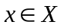, де µ_{А}(х) – функція приналежності нечіткої множини, яка відображає ступінь приналежності елемента х до нечіткої множини А. Ступінь приналежності – це дійсне число з діапазону [0, 1]. Чим вищий ступінь приналежності, тим більшою мірою елемент універсальної множини відповідає властивостям нечіткої множини.
Нечіткі множини можуть бути задані двома основними способами: у формі списку з явним перерахунком усіх елементів та відповідних їм значень функції приналежності, або аналітично у вигляді математичного виразу функції приналежності.
Якщо універсальна множина Х складається зі скінченної кількості елементів, тоді нечітку множину записуємо у вигляді
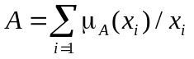.
У разі неперервної множини Х використовують таке позначення
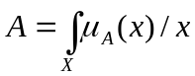.
Знаки суми та інтегралу в цих формулах означають сукупність пар х і µ_{А}(х).
Приклад 1
Нечітка множина “гаряча кава” задана на універсальній множині 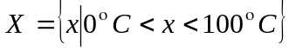, причому елементи множини, які відповідають температурі до 30^{о}С, повністю не належать до цієї множини, а елементи, які відповідають температурі понад 70^{о}С, повністю належать множині “гаряча кава” (рис. 1).
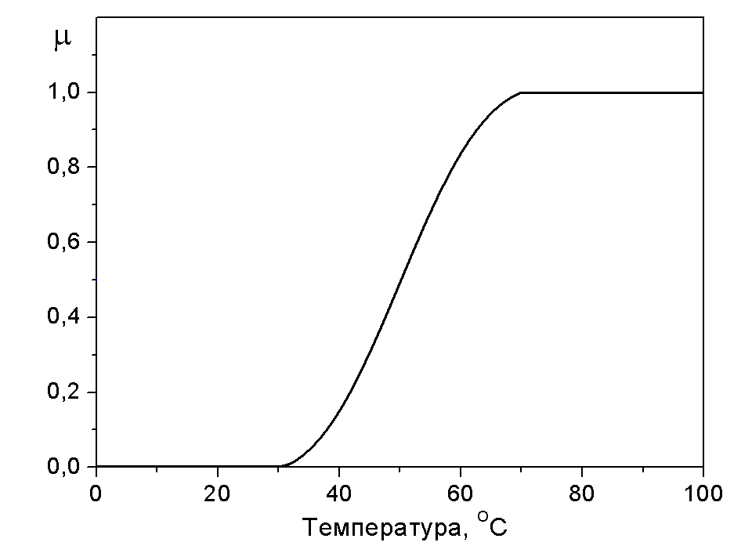
Рис. 1. Графічне подання нечіткої множини “гаряча кава”

Властивості нечітких множин

Висотою h_{A} нечіткої множини А називають верхню межу її функції приналежності:
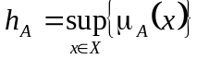,
де супремум береться по всіх значеннях функції приналежності для . У випадку дискретної нечіткої множини її висотою буде максимум ступеня приналежності. Нечітку множину називають нормальною, якщо її висота h_{A} = 1. У разі h_{A} < 1 нечітку множину називають субнормальною. Субнормальну нечітку множину можна нормалізувати за допомогою виразу:
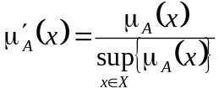
для будь-якого .
Нечітка множина є унімодальною, якщо µ_{А}(х_{m}) = 1 лише для одного елемента 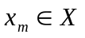. У цьому випадку х_{m} називають модальним значенням або модою нечіткої множини А.
Носієм нечіткої множини А є класична підмножина A_{S}, яка містить тільки ті елементи х, для яких µ_{А}(х)>0 (рис. 2). Ядром нечіткої множини А є підмножина, яка містить тільки ті елементи х, для яких µ_{А}(х)=1:
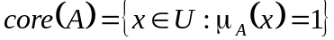.
Очевидно, що ядро унімодальної множини містить один елемент, а ядро субнормальної нечіткої множини є порожнім.
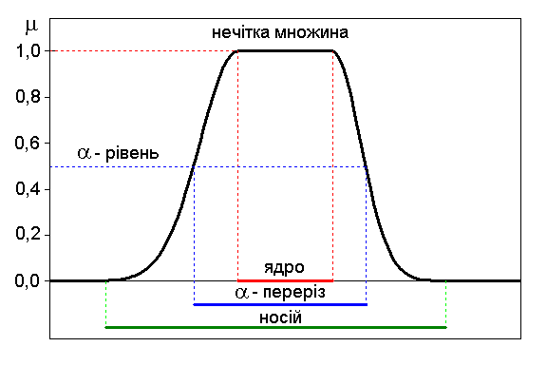
Рис. 2. Ядро, носій і α-переріз нечіткої множини

Множиною α-рівня або α-перерізом деякої нечіткої множини називають звичайну підмножину А_{α}, яка відповідає умові:
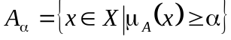,
де α – деяке дійсне число з інтервалу [0,1].
Межами нечіткої множини А називають такі елементи х універсуму, для яких 0<µ_{А}(х)<1.
Нечітку множину А називають випуклою, якщо її функція приналежності задовольняє нерівність
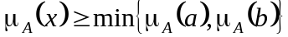
для 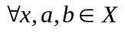, за яких a < x < b і a ≠ b.

Основні типи функцій приналежності

На практиці зручно використовувати функції приналежності, подані в аналітичному вигляді, що спрощує математичні розрахунки. Найбільш характерними для означення нечітких множин є Z-функції, S-функції та П-подібні функції.
Z-функції характеризують невизначеність типу “невелика кількість”, “невеликі значення”, “низький рівень” тощо. До них належать кусково-лінійна функція
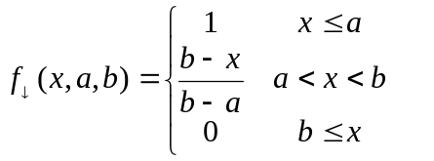,
а також сплайн-функції у вигляді
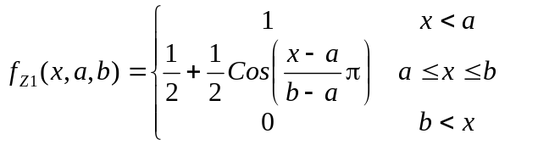,
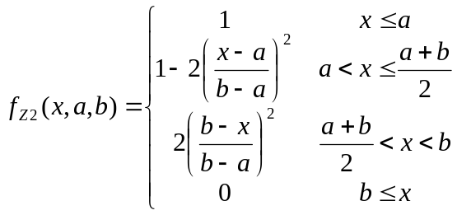.
S-функції характеризують невизначеність типу “велика кількість”, “великі значення”, “високий рівень” тощо. До них належать кусково-лінійна функція
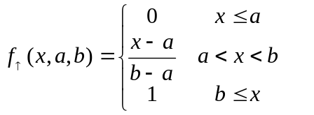
і сплайн-функції у вигляді
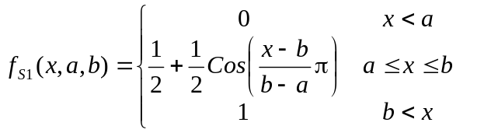,
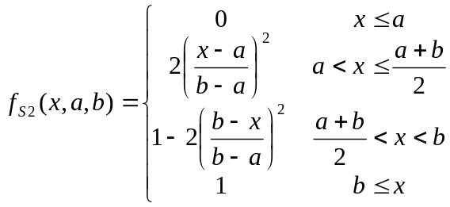.
Можна використовувати сигмоїдну функцію, яка при а > 0 є S-подібною, а < 0 є Z-подібною, b – є точкою переходу:
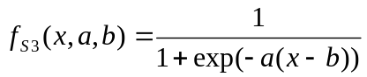.
П-подібні функції характеризують невизначеність типу “приблизно дорівнює”, “середнє значення”, “знаходиться в інтервалі”, “схожий на об’єкт” тощо. П-подібні функції володіють цілим класом дзвоноподібних кривих, які можна задати аналітично у вигляді
,
де 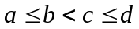. До них належать трикутна кусково-лінійна функція
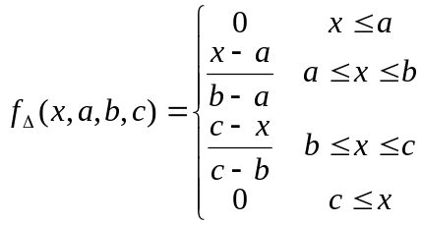,
трапецевидна кусково-лінійна функція
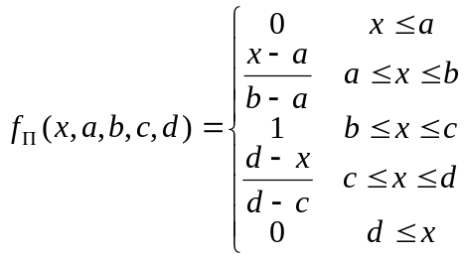
та інші дзвоноподібні функції, які характеризують унімодальні нечіткі множини:
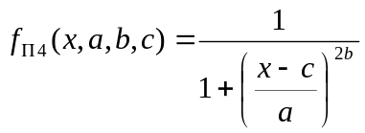, a < b < c і b > 0
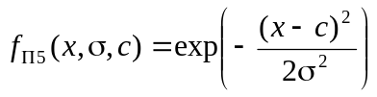,
де с – математичне сподівання; σ – дисперсія.
У випадку використання сигмоїдної функції для аналітичного завдання функції приналежності нечіткої множини можна записати
,
де 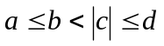, a>0, c<0.
При побудові функцій приналежності варто дотримуватись певних правил, які визначаються характером невизначеностей. З кожною нечіткою множиною зручно асоціювати певну властивість, ознаку чи атрибут, які характеризують сукупність елементів. У цьому випадку кожному елементу множини відповідно то вибраного атрибуту ставлять у відповідність значення істинності з інтервалу [0,1], де 1 – характеризує істинність твердження; 0 – відповідає неправдивому твердженню.

Операції над нечіткими множинами

Для нечітких множин визначено основні логічні операції, які можуть бути узагальнені зі звичайної теорії множин. Для нечітких множин можна застосувати візуальне графічне подання μ_{А}(x) = f(x), яке робить наочними прості операції над нечіткими множинами. Найбільш затребуваними для розрахунків є операції доповнення, перетину та об’єднання.
Доповненням нечіткої множини 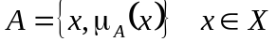 буде нечітка множина 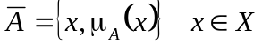, для якої
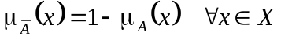.
Перетином двох нечітких множин і 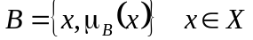 буде нечітка множина 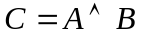: 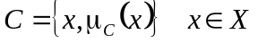, для якої
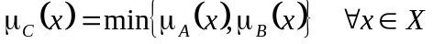.
В окремих випадках для адекватної інтерпретації моделей доцільно застосувати альтернативні логічні операції над нечіткими множинами, зокрема:
Алгебричний перетин 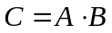:
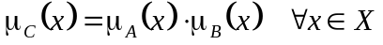.
Граничний перетин 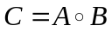:
.
Драстичний перетин 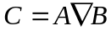:
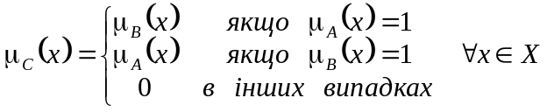.
Об’єднанням двох нечітких множин і буде нечітка множина 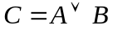: , для якої
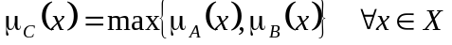.
Алгебричне об’єднання 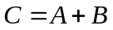:
.
Граничне об’єднання 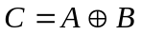:
.
Драстичне об’єднання 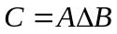:
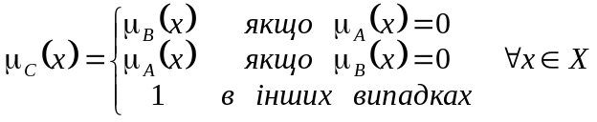.
Різницею двох нечітких множин і буде нечітка множина 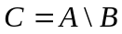: , для якої
.
Результатом операції концентрування нечіткої множини буде нечітка множина 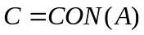: , для якої 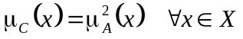.
Результатом операції розтягування нечіткої множини буде нечітка множина 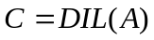: , для якої 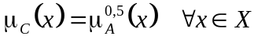.

Лабораторна робота № 1
Побудова функцій приналежності нечіткої множини на основі експертної інформації

Мета роботи: ознайомитися з прямим методом побудови функцій приналежності нечіткої множини, який ґрунтується на статистичній обробці думок групи експертів.
Хід роботи:
1. На основі опитування 5 або більше експертів задати нечітку множину «чоловік середнього зросту». Для цього кожен експерт заповнює опитувальник, у якому вказує свою думку про наявність у елементів х_{і}, і = [1,n] властивостей нечіткої множини A_{j}, j = [1,m]. Опитувальник має вигляд таблиці (у випадку нечіткої множини «чоловік середнього зросту»):
 | х₁  (150 см) | х₂  (155 см) | … | х_{n}  (200 см)
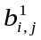
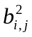
…
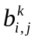
У таблиці використано такі позначення: k – кількість експертів; – думка k-го експерта про наявність у елемента х_{і} властивостей нечіткої множини A_{j}. У випадку бінарних оцінок експертів, тобто 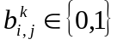, одиниця (нуль) вказує на наявність (відсутність) у елемента х_{і} властивостей нечіткої множини A_{j}. За результатами опитування експертів, ступінь приналежності елемента х_{і} нечіткій множині A_{j} розраховують таким чином:
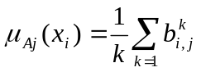.
У випадку субнормальної нечіткої множини її нормалізують за допомогою виразу:
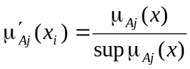.
2. Створити програму, яка розраховує функцію приналежності на основі статистичної обробки думок групи експертів, будує її графік і апроксимує однією з П-подібних функцій.
3. Визначити носій нечіткої множини, її ядро та межі.

Лабораторна робота №2
Побудова функцій приналежності нечіткої множини на основі попарних порівнянь

Мета роботи: ознайомитися з непрямим методом побудови функцій приналежності нечіткої множини на основі попарних порівнянь елементів нечіткої множини експертом.

Хід роботи:
1. На основі опитування експерта побудувати матрицю попарних порівнянь елементів нечіткої множини «висока людина», які відповідають росту: 170, 175, 180, 185, 190, 195, 200 см, і нечіткої множини «низька людина»: 150, 155, 160, 165, 170, 175, 180 см. Зокрема, для кожної пари елементів універсальної множини Х оцінити перевагу одного елемента над іншим відносно певної властивості нечіткої множини. Попарні порівняння подати у вигляді матриці:
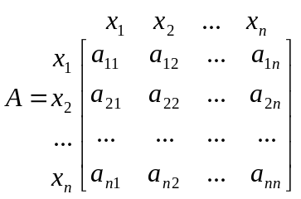,
де а_{ij} – рівень переваги елемента x_{i} над x_{j}, 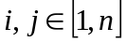, який визначається за дев’ятибальною шкалою:
1 – якщо відсутня перевага елемента над елементом;
3 – якщо є слабка перевага;
5 – якщо є суттєва перевага;
7 – якщо є явна перевага;
9 – якщо є абсолютна перевага;
2,4,6,8 – проміжні порівняльні оцінки.
Матриця парних порівнянь є діагональною а_{іі} = 1 і обернено симетричною а_{іj} = 1/а_{jі}.
2. Визначити ступінь приналежності і-го елемента до нечіткої множини, який відповідає і-й координаті власного вектора матриці парних порівнянь. Ступінь приналежності і-го елемента до нечіткої множини наближено можна знайти за допомогою виразу:
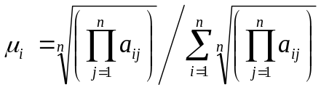.
3. Створити програму, яка розраховує ступінь приналежності на основі матриці попарних порівнянь, нормалізує функцію приналежності, будує її графік і апроксимує однією з S-подібних або Z-подібних функцій.
4. Визначити носій нечіткої множини, її ядро та границі.

Лабораторна робота № 3
Операції над нечіткими множинами

Мета роботи: ознайомитися з основними операціями над нечіткими множинами та їх властивостями.

Хід роботи:
1. Задати функції приналежності нечітких множин А = {низька людина} і B = {висока людина}, заданих на універсумі [150, 200]. Побудувати їх графіки.
2. Запрограмувати реалізацію операцій доповнення, перетину, об’єднання, різниці, симетричної різниці, концентрування та розтягування нечітких множин.
3. За допомогою операцій над нечіткими множинами побудувати графіки функцій приналежності, які характеризують висловлювання “низька і висока людина”, “низька або висока людина”, “невисока людина”, “злегка низька людина”, “дуже висока людина”.
4. Перевірити виконання основних властивостей операцій над нечіткими множинами: комутативності, асоціативності, дистрибутивності, інволюції та виконання законів де Моргана.
Нечіткі відношення

Нечітким відношенням Q, заданим на універсальних множинах Х₁, Х₂,…, Х_{k}, називається деяка фіксована підмножина декартового добутку цих універсумів, яка задається як
Q = {<х₁,x₂,…, x_{k}>, µ_{Q}(<х₁,x₂,…, x_{k}>)},
де <х₁,x₂,…, x_{k}> – кортеж з k елементів, кожен з яких вибирається з своєї універсальної множини: 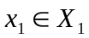, 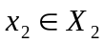,…, 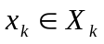, а µ_{Q}(<х₁,x₂,…, x_{k}>) – функція приналежності кортежу до нечіткого відношення Q.
У випадку двох універсумів нечітке відношення називається бінарним (у загальному випадку k-арним). Бінарне нечітке відношення зі скінченною кількістю кортежів зручно задавати у вигляді таблиці або матриці нечіткого відношення М_{Q}, де рядки відповідають першим елементам кортежу ; стовпці – другим елементам кортежу , а елемент матриці – це є значення функції приналежності µ_{Q}(<х₁,x₂>) цього кортежу.
Графічно бінарні нечіткі відношення можна задати у вигляді деякої поверхні чи сукупності окремих точок у 3D просторі, де 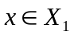, 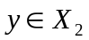, а z = µ_{Q}(<х,y>), 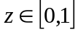. Цей спосіб часто використовують додатково до аналітичного способу задавання k-арного нечіткого відношення у вигляді функції k змінних: µ_{Q} = f (х₁,x₂,…, x_{k}).
Приклад 2
Бінарне нечітке відношення на універсумі з перших шести натуральних чисел, яке характеризує властивість “натуральне число х_{і} приблизно дорівнює х_{j}”: Q = {<х_{i},x_{j}>, µ_{Q}(<х_{i},x_{j}>)}, 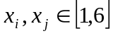, зручно задати у вигляді матриці:
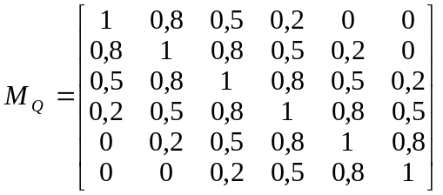.
Приклад 3
Бінарне нечітке відношення на універсумі додатних дійсних чисел, яке характеризує властивість “дійсне число х_{і} значно більше від х_{j}”: Q = {<х_{i},x_{j}>, µ_{Q}(<х_{i},x_{j}>)}, 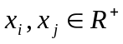, зручно задати аналітично:
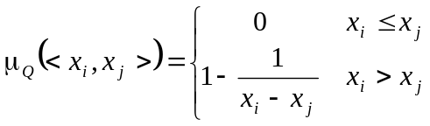.

Операції над нечіткими відношеннями

Перерізом двох нечітких відношень Q і R буде нечітке відношення 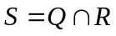, задане на цьому ж декартовому добутку універсумів, функція приналежності до якого задається як µ_{S}(<х₁,x₂,…, x_{k}>) = min {µ_{Q}(<х₁,x₂,…, x_{k}>), µ_{R}(<х₁,x₂,…, x_{k}>)} для будь-якого кортежу <х₁,x₂,…, x_{k}> Х₁ × Х₂ × … × Х_{k}.
Об’єднанням двох нечітких відношень Q і R буде нечітке відношення 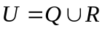, задане на цьому ж декартовому добутку універсумів, функція приналежності до якого задається як µ_{U}(<х₁,x₂,…, x_{k}>) = max {µ_{Q}(<х₁,x₂,…, x_{k}>), µ_{R}(<х₁,x₂,…, x_{k}>)} для будь-якого кортежу <х₁,x₂,…, x_{k}> Х₁ × Х₂ × … × Х_{k}.
Різницею двох нечітких відношень Q і R буде нечітке відношення T = Q \ R, задане на цьому ж декартовому добутку універсумів, функція приналежності до якого задається як µ_{T}(<х₁,x₂,…, x_{k}>) = max {µ_{Q}(<х₁,x₂,…, x_{k}>) – µ_{R}(<х₁,x₂,…, x_{k}>), 0} для будь-якого кортежу <х₁,x₂,…, x_{k}> Х₁ × Х₂ × … × Х_{k}.
Функція приналежності симетричної різниці двох нечітких відношень Q і R задається як
для будь-якого кортежу <х₁,x₂,…, x_{k}> Х₁ × Х₂ × … × Х_{k}.
Доповнення нечіткого відношення U визначається подібно до доповнення нечіткої множини, а саме
Ū = {<х₁,x₂,…, x_{k}>, µ_{Ū} (<х₁,x₂,…, x_{k}>)},
де µ_{Ū} (<х₁,x₂,…, x_{k}>) = 1 – µ_{U} (<х₁,x₂,…, x_{k}>)
для будь-якого кортежу <х₁,x₂,…, x_{k}> Х₁ × Х₂ × … × Х_{k}.
Композицією (максимінною згорткою) нечітких бінарних відношень Q={<х₁, x₂,…, x_{k}>, µ_{Q}(<х₁, x₂,…, x_{k}>)}, заданого на декартовому добутку Х₁ × Х₂, і R={<х₁, x₂,…, x_{k}>, µ_{R}(<х₁, x₂,…, x_{k}>)}, заданого на декартовому добутку Х₂ × Х₃, буде бінарне нечітке відношення 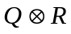, задане на декартовому добутку Х₁ × Х₃, функція приналежності до якого визначається як
для будь-якого <х_{i}, x_{k}> Х₁ × Х₃.
Альтернативною операцією композиції нечітких бінарних відношень Q={<х₁, x₂,…, x_{k}>, µ_{Q}(<х₁, x₂,…, x_{k}>)}, заданого на декартовому добутку Х₁ × Х₂, і R={<х₁, x₂,…, x_{k}>, µ_{R}(<х₁, x₂,…,x_{k}>)}, заданого на декартовому добутку Х₂ × Х₃, буде бінарне нечітке відношення , задане на декартовому добутку Х₁ × Х₃, функція приналежності до якого визначається як
для будь-якого <х_{i}, x_{k}> Х₁ × Х₃.

Основні властивості бінарних нечітких відношень

Нехай бінарне нечітке відношенням Q = {<х_{i}, x_{j}>, µ_{Q}(<х_{i}, x_{j}>)} задане на декартовому добутку універсальної множини Х × Х.
Бінарне нечітке відношення Q називається рефлексивним, якщо µ_{Q}(<х_{i}, x_{і}>) = 1 для будь-якого кортежу <х_{i}, x_{і}> Х × Х.
Бінарне нечітке відношення Q називається антирефлексивним, якщо µ_{Q}(<х_{i}, x_{і}>) = 0 для будь-якого кортежу <х_{i}, x_{і}> Х × Х.
Бінарне нечітке відношення Q називається симетричнимним, якщо µ_{Q}(<х_{i}, x_{j}>) = µ_{Q}(<х_{j}, x_{i}>) для будь-якого кортежу <х_{i}, x_{j}> Х × Х.
Бінарне нечітке відношення Q називається асиметричнимним, якщо min{µ_{Q}(<х_{i}, x_{j}>), µ_{Q}(<х_{j}, x_{i}>)}=0 для будь-якого кортежу <х_{i}, x_{j}> Х × Х.
Бінарне нечітке відношення Q називається антисиметричнимним, якщо min{µ_{Q}(<х_{i}, x_{j}>), µ_{Q}(<х_{j}, x_{i}>)}=0 для будь-якого кортежу <х_{i}, x_{j}> Х × Х, х_{i} ≠ x_{j}.
Бінарне нечітке відношення Q має сильну повноту, якщо mах{µ_{Q}(<х_{i}, x_{j}>), µ_{Q}(<х_{j}, x_{i}>)} = 1 для будь-якого кортежу <х_{i}, x_{j}> Х × Х.
Бінарне нечітке відношення Q має слабку повноту, якщо mах{µ_{Q}(<х_{i}, x_{j}>), µ_{Q}(<х_{j}, x_{i}>)}>0 для будь-якого кортежу <х_{i}, x_{j}> Х × Х.
Бінарне нечітке відношення Q називається транзитивним, якщо для будь-якого х_{i}, x_{j}, x_{k} Х.
Бінарне нечітке відношення Q називається котранзитивним, якщо для будь-якого х_{i}, x_{j}, x_{k} Х.
Для ефективного визначення транзитивності бінарного нечіткого відношення використовують операцію транзитивного замикання.
Транзитивним замиканням бінарного нечіткого відношення Q буде нечітке відношення Q^{Т} = {<х_{i}, x_{j}>, µ_{Q}^{Т}(<х_{i}, x_{j}>)}, задане на тому ж декартовому добутку Х × Х, функція приналежності до якого задається як
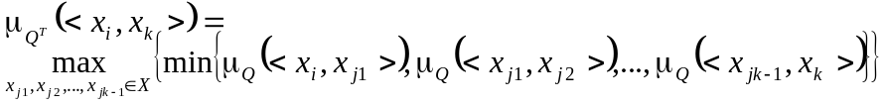для будь-якого кортежу <х_{i}, x_{k}>Х × Х і будь-якого x_{k}{1,2,…,n}, n = cardX.
У матричному позначенні операція транзитивного замикання матиме вигляд:
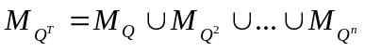, де 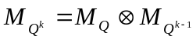.

Лабораторна робота № 4
Композиція нечітких бінарних відношень

Мета роботи: ознайомитися з основними операціями над нечіткими відношеннями, застосувати операцію композиції бінарних нечітких відношень у практичних задачах.

Хід роботи:
1. Застосувати операцію композиції бінарних нечітких відношень у задачі, пов’язаній з консалтингом в області вибору професії, щодо навчання та отримання відповідної спеціальності. Для цього на основі психо-фізіологічного профілювання спеціальностей, яке визначається нечітким бінарним відношенням S = {<х, y>, µ_{S}(<х, y>)}, заданим на декартовому добутку Х × Y, а також психо-фізіологічних характеристик претендентів на ці спеціальності, яке визначаються нечітким бінарним відношенням Q = {<y, z>, µ_{Q}(<y, z>)}, заданим на декартовому добутку Y × Z, визначити оптимальні рекомендації для вибору професій.
Х – множина спеціальностей: х₁ – менеджер; х₂ – програміст; х₃ – водій; х₄ – секретар.
Y – множина характеристик: у₁ – гнучкість мислення; у₂ – уміння швидко приймати рішення; у₃ – концентрація уваги; у₄ – зорова пам’ять; у₅ – витривалість; у₆ – швидкість реакції рухів; у₇ – відповідальність.
Z – множина претендентів: z₁ – Андрієнко; z₂ – Василенко; z₃ – Іваненко; z₄ – Дмитренко; z₅ – Петренко; z₆ – Романенко.
2. На основі інформації експертів задати нечіткі відношення S = {<х, y>, µ_{S}(<х, y>)} і Q = {<y, z>, µ_{Q}(<y, z>)} у вигляді матриці профілювання спеціальностей М_{S}, розміром 4×7, і матриці профілювання претендентів М_{Q}, розміром 7×6.
3. Запрограмувати алгоритм, який за допомогою операції композиції нечітких відношень 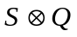 знаходить переваги і недоліки претендентів на кожну зі спеціальностей.
4. Визначити переваги і недоліки претендентів на кожну зі спеціальностей за допомогою альтернативної операції композиції бінарних нечітких відношень. Порівняти результати.

Лабораторна робота № 5
Аналіз ефективності комунікації на основі транзитивного замикання нечітких бінарних відношень

Мета роботи: ознайомитися з основними властивостями бінарних нечітких відношень, застосувати транзитивне замикання бінарних нечітких відношень у практичних задачах.

Хід роботи:
1. Розглянути задачу про ефективність комунікації у певній сукупності людей, наприклад, академічній групі студентів. Бінарне нечітке відношення Q = {<х_{i}, x_{j}>, µ_{Q}(<х_{i}, x_{j}>)}, задане на декартовому добутку універсумів Х × Х, де Х = {х₁, x₂, …, х_{n}} – сукупність людей, описує умову “особа х_{i} добре знайома з x_{j}” (очевидно, що µ_{Q}(<х_{i}, x_{і}>) = 1). Бінарне нечітке відношення Q є рефлексивним та симетричним. Його ще називають відношенням толерантності або нечіткої подібності.
2. Задати бінарне нечітке відношення Q, яке описує умову “особа х_{i} добре знайома з x_{j}” в академічній групі студентів.
3. Запрограмувати алгоритм, який на основі заданого бінарного нечіткого відношення Q за допомогою операції транзитивного замикання знайде матрицю нечіткого відношення, що описує ефективність поширення інформації.
4. Розглянути задачу про ефективність комунікації в іншій сукупності людей. Порівняти результати.
Основи нечіткої логіки

Нечітка логіка призначена для формалізації здатності людини до наближених міркувань. Вихідним поняттям нечіткої логіки є поняття елементарного нечіткого висловлювання, під яким розуміють розповідне речення, яке виражає закінчену думку, стосовно якої можна міркувати про її істинність тільки з деяким ступенем упевненості.
Приклад 4
1. Завтра буде сонячна погода.
2. “Таврія” – швидкий автомобіль.
3. Кава гаряча.
Невизначеність нечітких висловлювань може мати різноманітну природу, зокрема нечіткість у визначенні термінів та невизначеність до певного моменту часу, що зумовлює використання нечітких змінних. У нечіткій логіці істинність міркування може мати значення, відмінні від бінарного: “true” (1) або “false” (0). Л. Заде запропонував нескінченну множину значень істинності (від 0 до 1) для формалізації наближених знань. Для оцінки ступеня істинності довільного нечіткого висловлювання зручно запровадити відображення істинності Т, яке діє з множини нечітких висловлювань U в інтервал [0,1], тобто Т: U → [0,1]. У цьому випадку істинність деякого нечіткого висловлювання 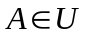 позначають як Т(А).
Багато висловлювань утворюються об’єднанням одного чи декількох елементарних нечітких висловлювань. Отримане висловлювання називають складним. Складне висловлювання утворюють з елементарних висловлювань за допомогою логічних операцій. У логіці висловлювань використовують такі основні логічні операції над нечіткими висловлюваннями:
– заперечення (логічне “ні”, позначення “”, комп’ютерна операція NOT);
– кон’юнкція (логічне “і”, позначення “”, комп’ютерна операція AND);
– диз’юнкція (логічне “або”, позначення “”, комп’ютерна операція OR);
– імплікація (читають “якщо..., то…”, позначення “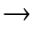”);
– еквівалентність (читають “тоді й лише тоді…”, позначення “≡”).
Операції кон’юнкції, диз’юнкції, імплікації та еквівалентності належать до бінарних, тобто таких, що складаються з двох величин – операндів, над якими виконується певна дія. Символи таких операцій, зазвичай, записуються між операндами. Операція заперечення є унарною, тобто такою, що застосовується до одного операнда.
Приклад 5
Розглянемо такі висловлювання: A = “Студент відвідує заняття”; B = “Студент виконує усі завдання”; C = “Студент отримає залік”. Тоді речення “Якщо студент відвідує заняття і виконує усі завдання, то він отримає залік”, можна записати складним висловлюванням 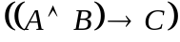.
Логічні операції з нечіткими висловлюваннями ґрунтуються на основних операціях над нечіткими множинами.

Основні логічні операції над нечіткими висловлюваннями

Логічним запереченням нечіткого висловлювання А називають операцію, унаслідок якої нечітке висловлювання набуває значення істинності 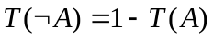.
Ступінь істинності логічної кон’юнкції двох нечітких висловлювань AB визначається як 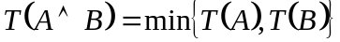. У випадку використання альтернативних операцій перетину нечітких множин:
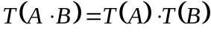,
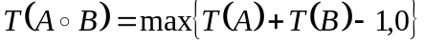,
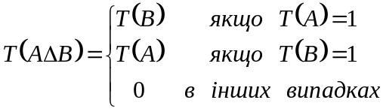.
Ступінь істинності логічної диз’юнкції двох нечітких висловлювань AB визначається як 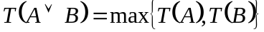. У випадку використання альтернативних операцій об’єднання нечітких множин:
,
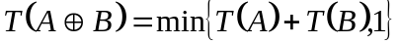,
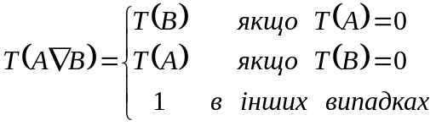.
Нечіткою імплікацією двох висловлювань A→B називають бінарну операцію, унаслідок якої нечіткому висловлюванню ставлять у відповідність значення істинності
.
Нечітка еквівалентність двох висловлювань A ≡ B визначається операцією:
.
У нечіткій логіці за допомогою логічних зв’язок можна утворювати доволі складні нечіткі висловлювання. При цьому для вираження порядку їх слідування або пріоритету використовують дужки.

Лінгвістичні змінні та нечіткі величини

Теорія нечітких множин допускає різноманітні уточнення, які доцільно використовувати для побудови нечітких моделей складних систем. Одним з таких уточнень є поняття лінгвістичної змінної, яке широко використовують у системах нечіткого керування для подання вхідних і вихідних змінних.
Нечітку змінну визначають як кортеж <α, X, A>, де α – назва нечіткої змінної; Х – область її визначення (універсум); А = {x, μ_{A}(x)} – нечітка множина, яка визначає можливі значення нечіткої змінної α.
Узагальненням нечіткої змінної є лінгвістична змінна. Лінгвістична змінна задається як кортеж <β, Т, X, G, M>, де β – назва лінгвістичної змінної; Т – базова множина термів лінгвістичної змінної, кожен з яких є назвою окремої нечіткої змінної; Х – область визначення нечітких змінних; G – деяка синтаксична процедура утворення з множини Т нових термів за допомогою зв’язок або модифікаторів; М – семантична процедура, яка ставить у відповідність термам лінгвістичної змінної нечіткі множини.
Процес нечіткого моделювання ґрунтується на кількісному представленні вхідних і вихідних змінних у формі нечітких множин. Найбільш загальним поняттям у цьому контексті є поняття нечіткої величини – довільної нечіткої множини А = {x, μ_{A}(x)}, заданої на множині дійсних чисел R, тобто μ_{A}(x): R → [0,1]. Нечітку величину можна конкретизувати у формі нечітких чисел та інтервалів.
Нечіткий інтервал – це нечітка величина А з випуклою функцією приналежності
().
Нечітке число – це нечітка величина, функція приналежності якої є випуклою й унімодальною.
Для нечітких чисел та інтервалів можна визначити аналоги звичайних арифметичних операцій. Нехай А і В – два довільні нечіткі числа з функціями приналежності μ_{A}(x) і μ_{В}(y).
Результатом операції додавання нечітких чисел А і В буде нечітке число С = A + B з функцією приналежності 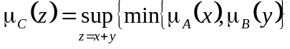.
Результатом операції віднімання нечітких чисел А і В буде нечітке число С = A – B з функцією приналежності 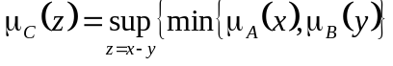.
Результатом операції множення нечітких чисел А і В буде нечітке число С = A · B з функцією приналежності 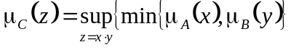.
Результатом операції ділення нечітких чисел А і В буде нечітке число С = A ÷ B з функцією приналежності 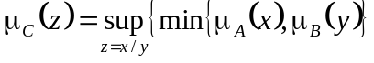.
Розширений максимум нечітких чисел А і В визначається як нечітке число 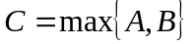 з функцією приналежності 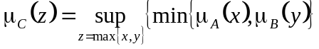.
Розширений мінімум нечітких чисел А і В визначається як нечітке число з функцією приналежності 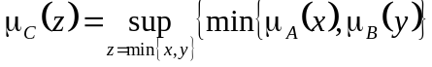.
Для зручності у використанні нечіткі числа та інтервали подають у вигляді аналітичної апроксимації за допомогою (L-R)-функцій.
Функціями L-типу і R-типу називають незростаючі на підмножині R⁺ додатних дійсних чисел функції L: R → [0,1], R: R → [0,1], які задовольняють умови парності L(-x) = L(x), R(-x) = R(x) і нормування L(0) = R(0) = 1. У такому випадку нечітке число А (L-R)-типу та нечіткий інтервал В (L-R)-типу записують у вигляді:
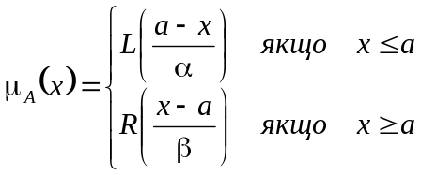,
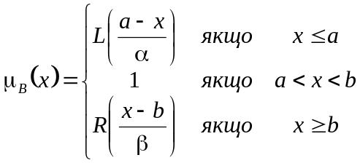,
відповідно. Тут α і β – лівий і правий коефіцієнти нечіткості. При фіксованих (L-R)-функціях, зокрема кусково-лінійних, нечітке число і нечіткий інтервал задають кортежами A_{LR}=<a,α,β> і B_{LR}=<a,b,α,β>, як це показано на рис. 3.
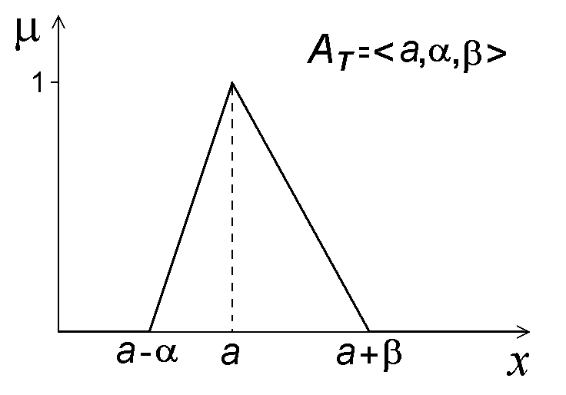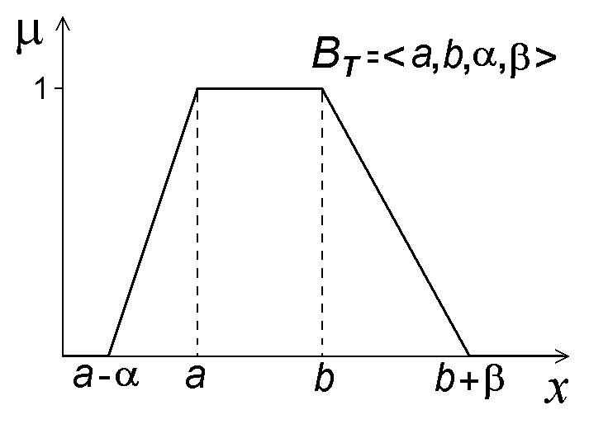
Рис. 3. Спосіб подання трикутного нечіткого числа і трапецеподібного нечіткого інтервалу

Для розв’язування практичних задач найчастіше використовують трикутні нечіткі числа і трапецеподібні нечіткі інтервали. У такому випадку операції над двома трикутними нечіткими числами А_{Т} = <a₁,α₁,β₁> і В_{Т} = <a₂,α₂,β₂> можна записати у вигляді:
Додавання: А_{Т} + В_{Т} = С_{Т} = <a,α,β>,
де а = а₁+а₂, α = α₁+α₂, β = β₁+β₂.
Віднімання: А_{Т} – В_{Т} = С_{Т} = <a,α,β>,
де а = а₁ – а₂, α = α₁+β₂, β = α₂+β₁.
Множення (за умови a₁>0 і a₂>0): А_{Т} · В_{Т} = С_{Т} = <a,α,β>,
де а = а₁·а₂, α = а₁·α₂+а₂·α₁, β = а₁·β₂+а₂·β₁.
Ділення (за умови a₁>0 і a₂>0): А_{Т} ÷ В_{Т} = С_{Т} = <a,α,β>,
де а = а₁/а₂, α = (а₁·β₂+а₂·α₁)/а₂², β = (а₁·α₂+а₂·β₁)/а₂².
Операції над двома трапецеподібними нечіткими інтервалами А_{Т} = <a₁,b₁,α₁,β₁> і В_{Т} = <a₂,b₁,α₂,β₂>:
Додавання: А_{Т} + В_{Т} = С_{Т} = <a,b,α,β>,
де а = а₁+а₂, b = b₁+b₂, α = α₁+α₂, β = β₁+β₂.
Віднімання: А_{Т} – В_{Т} = С_{Т} = <a,b,α,β>,
де а = а₁ – а₂, b = b₁ – b₂, α = α₁+β₂, β = α₂+β₁.
Множення (за умови a₁>0 і a₂>0): А_{Т} · В_{Т} = С_{Т} = <a,b,α,β>,
де а = а₁·а₂, b = b₁·b₂, α = а₁·α₂+а₂·α₁, β = b₁·β₂+b₂·β₁.
Ділення (за умови a₁>0 і a₂>0): А_{Т} ÷ В_{Т} = С_{Т} = <a,b,α,β>,
де а = а₁/b₂, b = b₁/a₂, α = (а₁·β₂+b₂·α₁)/b₂², β = (b₁·α₂+а₂·β₁)/а₂².
Розширений максимум: max{А_{Т}, В_{Т}}= С_{Т} = <a,b,α,β>,
де а = max{а₁,a₂}, b = max{b₁,b₂}, α = a–max{а₁–α₁, a₂–α₂},
β = max{b₁+β₁, b₂+β₂}–b.
Розширений мінімум: min{А_{Т}, В_{Т}}= С_{Т} = <a,b,α,β>,
де а = min{а₁,a₂}, b = min{b₁,b₂}, α = a–min{а₁–α₁, a₂–α₂},
β = min{b₁+β₁, b₂+β₂}–b.

Лабораторна робота № 6
Логічні операції над нечіткими висловлюваннями

Мета роботи: ознайомитися з основними поняттями логіки нечітких висловлювань та операціями над ними.

Хід роботи:
1. Запрограмувати реалізацію функцій, що відповідають логічним зв’язкам: “заперечення” у вигляді функції NOT(a); “кон’юнкція” у вигляді функції AND(a,b); “диз’юнкція” у вигляді функції OR(a,b); “імплікація” у вигляді функції IMP(a,b); “еквівалентність” у вигляді функції EQU(a,b).
2. Реалізувати алгоритм знаходження ступеня істинності складного висловлювання, заданого викладачем у вигляді логічної функції, з використанням запрограмованих логічних операцій над нечіткими висловлюваннями.
3. Для перевірки результатів побудувати таблицю істинності заданого складного висловлювання для десяти різних значень аргументів логічної функції.
Варіанти завдань:
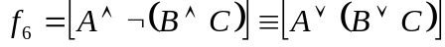
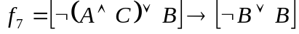
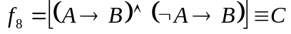
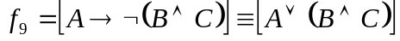

Лабораторна робота № 7
Операції над нечіткими числами та інтервалами

Мета роботи: ознайомитися з основними поняттями нечітких величин, нечіткими числами та інтервалами у формі (L-R)-функцій та операціями над ними.

Хід роботи:
1. Запрограмувати реалізацію функцій, що відповідають аналогам арифметичних операцій “додавання”, “віднімання”, “множення”, “ділення” над трикутними нечіткими числами і трапецеподібними нечіткими інтервалами.
2. Реалізувати алгоритм знаходження значення заданого викладачем нечіткого виразу з використанням запрограмованих операцій над нечіткими числами А_{Т} = <12, 2, 3>, В_{Т} = <4, 0,5, 1> і С_{Т} = <8, 2, 1>.
Варіанти завдань:
1) (А_{Т} ·В_{Т})+(С_{Т} ÷В_{Т}) –С_{Т}
2) (А_{Т} ÷В_{Т})+(С_{Т} ·В_{Т}) –В_{Т}
3) (А_{Т} ÷В_{Т}) – (С_{Т} ÷В_{Т})+А_{Т}
4) А_{Т}+(С_{Т} ÷В_{Т} ·А_{Т}) –В_{Т}
5) (А_{Т} ·В_{Т})+(С_{Т} ·В_{Т}) –А_{Т}
3. Реалізувати алгоритм порівняння нечітких трапецеподібних інтервалів А_{Т} = <10, 15, 2, 3>, В_{Т} = <14, 20, 2, 1>, С_{Т} = <5, 8, 0,5, 1> і D_{Т} = <18, 22, 2, 2> з використанням запрограмованих операцій.
Варіанти завдань:
1) min{А_{Т}, В_{Т} –С_{Т}}
2) min{А_{Т} ·C_{Т}, В_{Т} +D_{Т}}
3) max{А_{Т} +В_{Т}, С_{Т} +D_{Т}}
4) max{В_{Т}, С_{Т} +D_{Т}}
5) max{min{А_{Т}, В_{Т}}, min{С_{Т}, В_{Т}}}
Системи нечіткого логічного висновку

Базова архітектура систем нечіткого логічного висновку складається з давачів вхідного сигналу, блоку фазифікації, бази нечітких продукційних правил і блоку дефазифікації, який формує вихідний сигнал для керування певним об’єктом (рис. 4).
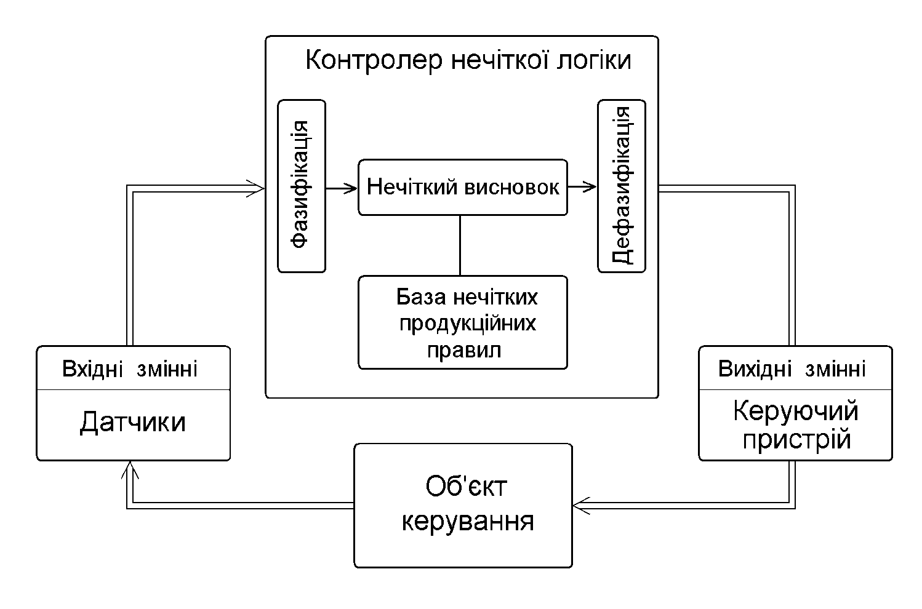
Рис. 4. Архітектура системи нечіткого логічного висновку

Формування нечіткої бази знань

Важливим компонентом контролера нечіткої логіки є база нечітких продукційних правил, які дають змогу адекватно відобразити практичні знання експертів у даній проблемній області. Правила нечіткої продукції у загалом записують у вигляді
(і): Q; P; A→B; S; F; N,
де і – ім’я нечіткої продукції; Q – сфера її застосування (описує предметну область); Р – умова застосування ядра нечіткої продукції A→B (А – умова ядра; В – наслідок); S – метод чи спосіб кількісного визначення істинності наслідку ядра; F – коефіцієнт впевненості чи ваговий коефіцієнт нечіткої продукції з інтервалу [0,1]; N – післяумова, яка описує дії та процедури, що необхідно виконати у випадку реалізації ядра продукції (отримання інформації про істинність В).
Наближені міркуванння з використанням нечітких продукційних правил полягають у тому, щоб на основі відомого ступеня істинності нечітких висловлювань, які є умовою продукційних правил, оцінити ступінь істинності нечітких висловлювань, що є висновками цих правил. Для цього необхідно сформувати систему нечітких продукційних правил у вигляді ЯКЩО (умова) – ТО (дія).
Взаємозв’язок між умовою та висновком у продукційному правилі загалом є деяким бінарним нечітким відношенням Q = {<x,y>, μ_{Q}(<x,y>)} на декартовому добутку універсумів відповідних нечітких висловлювань А = {x, μ_{A}(x)} 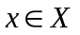 і B = {y, μ_{B}(y)} 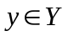.
Якщо відома функція приналежності μ_{A}(x), то визначити функцію приналежності μ_{В}(у) можна за допомогою нечіткої композиції відповідних нечітких відношень за допомогою наступних виразів:
– max-min-композиція: 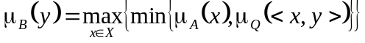;
– max-prod-композиція: 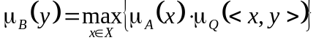;
– max-average-композиція: 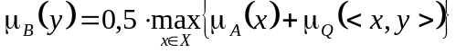.
За аналогією зі звичайними продукційними системами важливим компонентом систем нечітких продукцій є метод отримання висновків. Прямий метод отримання висновків ґрунтується на узагальненні класичного правила тавтології булевої логіки modus ponens 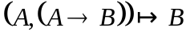 до fuzzy modus ponens (FMP). Л. Заде запропонував замінити класичну операцію імплікації на нечітке продукційне правило:
ЯКЩО х є А ТО у є В,
де А і В – нечіткі множини, а саме продукційне правило є нечітким бінарним відношенням між змінними х та у. Тоді на основі нечіткої умови “х є А” і нечіткого продукційного правила А→В можна отримати інформацію про значення змінної y у вигляді “у є В”.
Зворотний метод отримання висновків ґрунтується на правилі fuzzy modus tollens (FMT), яке узагальнює класичне правило modus tollens 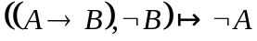. На основі нечіткого продукційного правила А→В і заданих значень функції приналежності μ_{B}(y) висновків визначають значення функції приналежності μ_{А}(х), які можна використати для отримання нових висновків у розглянутій базі нечітких продукційних правил.

Етапи отримання нечіткого логічного висновку

1. Формування бази правил системи нечіткого висновку. Нечіткою базою знань називають скінченну сукупність нечітких правил у вигляді ЯКЩО – ТО, які визначають взаємозв’язок між входами і виходами досліджуваної системи та узгоджені відносно лінгвістичних змінних:
R₁: ЯКЩО умова 1, ТО висновок 1 (F₁).
R₂: ЯКЩО умова 2, ТО висновок 2 (F₂).
…
R_{n}: ЯКЩО умова n, ТО висновок n (F_{n}).
де F₁, F₂, …, F_{n} – вагові коефіцієнти нечітких продукційних правил (за замовчуванням вагові коефіцієнти прирівнюють до одиниці).
Умови правил можуть бути складними нечіткими висловлюваннями, утвореними за допомогою логічних зв’язків “І”, “АБО”, “НЕ”, модифікаторів “злегка”, “значно” тощо.
Крім множини правил P = {R₁, R₂, …, R_{n}}, потрібно задати множину вхідних лінгвістичних змінних V = {β₁, β₂, …, β_{m}} і множину вихідних лінгвістичних змінних W = {ω₁, ω₂, …, ω_{s}}.
2. Фазифікація вхідних змінних. Фазифікацією (введення нечіткості) називають процес знаходження значення функції приналежності нечітких множин, які характеризують терми лінгвістичної змінної, на основі чітких вхідних даних. Тобто, за допомогою процедури фазифікації для чітких значень вхідних змінних визначають ступінь істинності тверджень кожного з термів вхідних лінгвістичних змінних.
3. Агрегування підумов у нечітких продукційних правилах. Агрегуванням підумов називають процедуру визначення ступеня істинності умов у кожному з правил системи нечіткого висновку. Для цього за допомогою нечітких логічних операцій на основі визначеної істинності елементарних тверджень, які формують умову нечіткого правила, визначають ступінь істинності умови кожного продукційного правила.
4. Активізація висновків нечітких продукційних правил. Активізацією в системах нечіткого логічного висновку називають процедуру знаходження істинності кожного з підвисновків нечітких продукційних правил.
Для цього етапу повинні бути відомі значення істинності всіх умов системи нечіткого логічного висновку, які сстановлять множину С = {c₁, c₂, …, c_{n}}, і вагові коефіцієнти продукційних правил. На основі множини С визначають функції приналежності кожного з підвисновків вихідних лінгвістичних змінних за допомогою модифікованих методів нечіткої композиції:
– min-активізації: 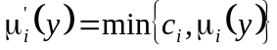;
– prod-активізації: 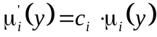;
– average-активізації: 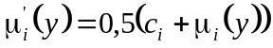.
Під час процесу активізації беруть до уваги лише ті продукційні правила, для яких значення істинності умов відмінне від нуля.
5. Акумуляція. Акумуляцією в системах нечіткого логічного висновку називають процедуру об’єднання отриманих в процесі активізації функцій приналежності для кожної з вихідних лінгвістичних змінних множини W={ω₁, ω₂, …, ω_{s}}. Процедура зумовлена тим, що підвисновки однієї і тієї лінгвістичної змінної належать різним продукційним правилам системи нечіткого логічного висновку. Об’єднання всіх функцій приналежності 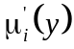, отриманих у кожному з правил, дає змогу знайти функцію приналежності лінгвістичної змінної.
6. Дефазифікація вихідних лінгвістичних змінних. Дефазифікацією називають процес знаходження чіткого значення для кожної з вихідних лінгвістичних змінних множини W = {ω₁, ω₂, …, ω_{s}} на основі об’єднаних функцій приналежності нечітких множин, які характеризують вихідні лінгвістичні змінні. Отримані за допомогою контролера нечіткого висновку чіткі кількісні значення слугують керуючими сигналами для зовнішніх пристроїв. Процес дефазифікації можна здійснити такими методами:
Метод центру ваги
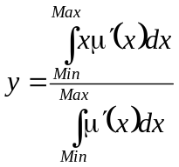,
де Min, Max – межі носія нечіткої множини.
Метод центру ваги для одноелементних множин
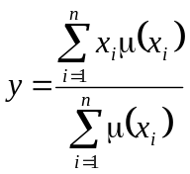,
де n – кількість одноелементних нечітких множин, кожна з яких характеризує єдине значення вихідної лінгвістичної змінної.
Метод центру площі. Чітке значення y = u визначається з умови
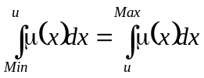,
де Min, Max – межі носія нечіткої множини.
Метод лівого модального значення (LM, Left Most Maximum). Чітке значення y визначають за формулою 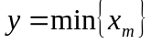, де x_{m} – модальне значення нечіткої множини.
Метод правого модального значення (RM, Right Most Maximum). Чітке значення y визначають за формулою 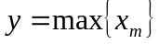, де x_{m} – модальне значення нечіткої множини.

Основні алгоритми нечіткого висновку

Розглянуті етапи нечіткого висновку можуть бути реалізовані за допомогою різних алгоритмів.
1. Алгоритм Мамдані є одним із перших алгоритмів, які застосовують у системах нечіткого висновку, і, по суті, визначає розглянуті процедури: формування бази правил, фазифікацію, агрегування, min-активізацію, акумуляцію, дефазифікацію методами центру ваги або центру площі.
2. Алгоритм Цукамото. Особливості створення нечіткої бази правил й етапи фазифікації та агрегування збігаються з процедурами алгоритму Мамдані. Після етапу min-активізації знаходять чіткі значення вихідних лінгвістичних змінних ω_{і} для кожного правила як розв’язок рівняння с_{і} = μ(ω_{і}). Як наслідок, алгоритм не потребує процедури акумуляції, а дефазифікацію виконують методом центру ваги для одноелементних множин.
3. Алгоритм Ларсена. Формально алгоритм Ларсена визначають подібно до алгоритму Мамдані. Він містить усі згадані етапи нечіткого висновку. Особливість алгоритму – застосування prod-активізації у процедурі знаходження істинності кожного з підвисновків нечітких продукційних правил.
4. Алгоритм Сугено. Формування бази нечітких продукційних правил виконують у вигляді ЯКЩО х₁ є А₁ І х₂ є А₂ ТО ω_{і} = ε₁х₁+ε₂х₂, де ε₁ і ε₂ – деякі вагові коефіцієнти. Етапи фазифікації та агрегування збігаються з відповідними процедурами алгоритму Мамдані і дають змогу отримати множину істинності всіх умов С = {c₁, c₂, …, c_{n}}. Висновок нечітких правил утворює лінійна комбінація чітких вхідних значень, а тому значення вихідної змінної є дійсним числом і процедура акумуляції є відсутньою. Дефазифікацію виконують методом центру ваги для одноелементних множин:
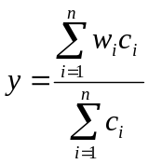.

Лабораторна робота № 8
Контролер нечіткої логіки

Мета роботи: ознайомитися з архітектурою систем нечіткого логічного висновку, основними етапами, процедурами та алгоритмами отримання висновків на основі нечітких умов.

Хід роботи:
1. Розробити контролер нечіткої логіки автоматичного керування змішувачем душу, який використовує нечітку базу продукційних правил:
R₁: ЯКЩО вода гаряча, ТО повернути вентиль на великий кут вправо.
R₂: ЯКЩО вода не дуже гаряча, ТО повернути вентиль на невеликий кут вправо.
R₃: ЯКЩО вода тепла, ТО кут повороту вентиля не змінювати.
R₄: ЯКЩО вода прохолодна, ТО повернути вентиль на невеликий кут вліво.
R₅: ЯКЩО вода холодна, ТО повернути вентиль на великий кут вліво.
2. Аналітично задати нечіткі множини, які характеризують терми вхідної лінгвістичної змінної “температура води”={гаряча, не дуже гаряча, тепла, прохолодна, холодна} і вихідної лінгвістичної змінної “кут повороту крана”={великий кут вправо, невеликий кут вправо, кут не змінювати, невеликий кут вліво, великий кут вліво} у вигляді 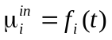 і 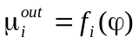відповідно до рис. 5.
3. Запрограмувати алгоритми Мамдані та Ларсена отримання нечіткого логічного висновку для заданого контролера. Для цього потрібно:
– визначити множину істинності умов нечітких правил 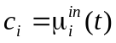 і = 1,2,3,4,5;
– для кожного продукційного правила знайти нові функції приналежності термів вихідної лінгвістичної змінної 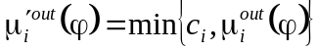 і виконати процедуру акумуляції висновків:
;
– знайти чітке значення кута повороту вентиля φ методом центру ваги.
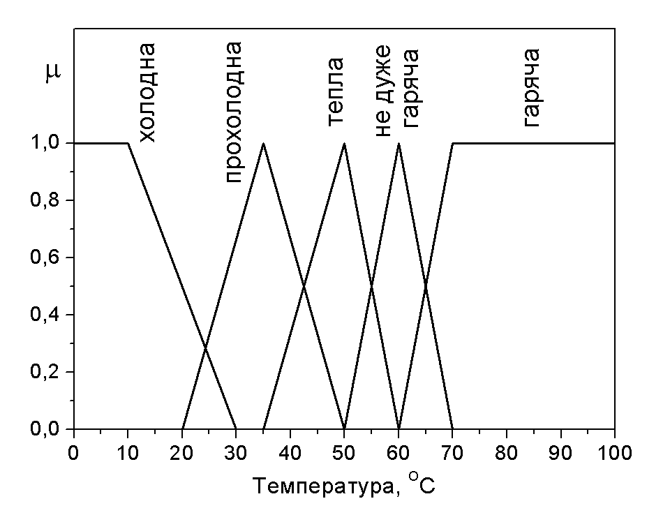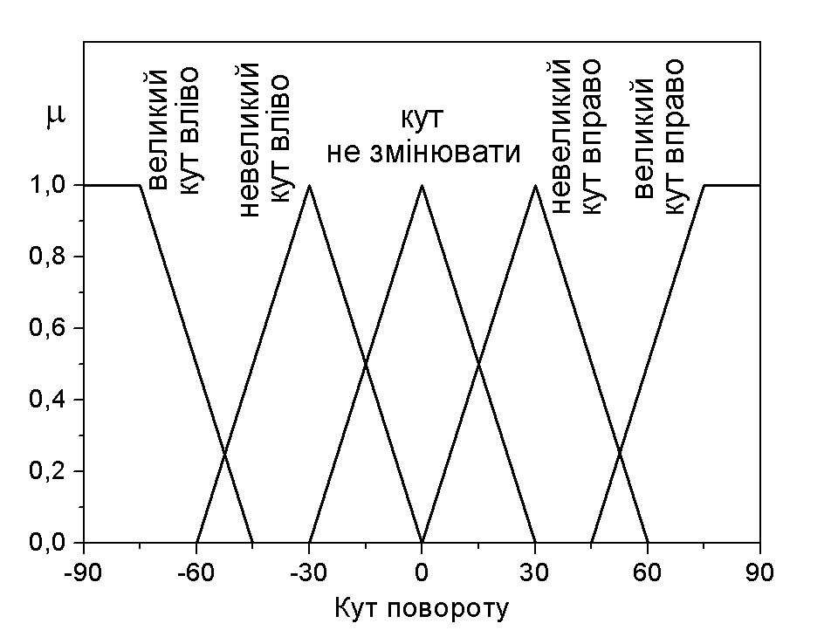
Рис. 5. Функції приналежності нечітких множин, які характеризують вхідну змінну “температура води” і вихідну змінну “кут повороту крана”

4. Побудувати графіки залежності кута повороту крана від температури води для випадків min-активізації і prod-активізації висновків. Проаналізувати результати.
Нечітке моделювання в середовищі MATLAB

Для реалізації процесу нечіткого моделювання в середовищі MATLAB призначений спеціальний пакет Fuzzy Logic Toolbox. У рамках цього пакета користувач може виконувати необхідні дії з розробки і використання нечітких моделей в одному з таких режимів:
– в інтерактивному режимі за допомогою графічних засобів редагування і візуалізації всіх компонентів систем нечіткого виcновку;
– у режимі командного рядка шляхом уведення імен відповідних функцій з необхідними аргументами безпосередньо у вікно команд системи MATLAB.

Процес розробки системи нечіткого висновку
в інтерактивному режимі

Для розробки систем нечіткого висновку в інтерактивному режимі використовують такі графічні засоби, що входять до складу пакета Fuzzy Logic Toolbox:
- Редактор систем нечіткого висновку – редактор FIS.
- Редактор функцій приналежності системи нечіткого висновку (Membership Function Editor).
- Редактор правил системи нечіткого висновку (Rule Editor).
- Програма перегляду правил системи нечіткого висновку (Rule Viewer).
- Програма перегляду поверхні системи нечіткого висновку (Surface Viewer).
Крім цих графічних засобів, до складу пакета Fuzzy Logic Toolbox також входять такі спеціальні програми:
- Редактор адаптивних систем нейро-нечіткого висновку (Adaptive Neuro-Fuzzy Inference System Editor) ANFIS.
- Програма нечіткої кластеризації (fuzzy c-means clustering).
Для виклику відповідних графічних засобів використовують функції графічного інтерфейсу користувача, подані у таблиці.

Функції графічного інтерфейсу пакета Fuzzy Logic Toolbox
Функція | Значення
anfisedit | Редактор гібридних мереж ANFIS
findcluster | Програма нечіткої кластеризації
fuzzy | Редактор системи нечіткого висновку FIS
mfedit | Редактор функцій приналежності
ruleedit | Редактор правил нечіткого висновку
ruleview | Програма перегляду правил і діаграм
surfview | Програма перегляду поверхні нечіткого висновку

Редактор систем нечіткого висновку FIS є основним засобом, який використовують для створення або редагування систем нечіткого висновку у графічному режимі (рис. 6).
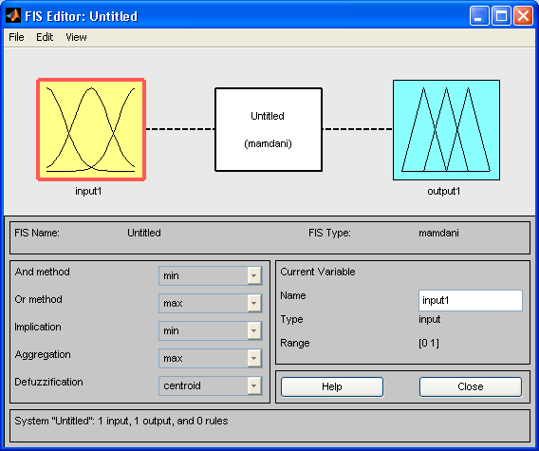
Рис. 6. Графічний інтерфейс редактора FIS

Розглянемо призначення пунктів меню редактора FIS.
Пункт меню File містить такі операції:
- New FIS... – дає змогу вибрати тип системи нечіткого висновку: Mamdani або Sugeno.
- Import – дає змогу завантажити у редактор FIS існуючу систему нечіткого висновку одним із таких способів: From Workspace... – з робочого простору програми MATLAB або From Disk ... – із зовнішнього файлу.
- Export – дає змогу зберегти редаговану систему нечіткого висновку одним із таких способів: То Workspace ... – у робочому просторі програми MATLAB або То Disk ... – у зовнішньому файлі.
- Print – дає змогу роздрукувати на принтері систему нечіткого висновку.
- Close – закриває редактор FIS.
Пункт меню Edit містить такі операції:
- Undo – скасовує виконання останньої дії.
- Add Variable... – дає змогу додати у систему нечіткого висновку вхідну (Input) або вихідну (Output) змінну.
- Remove Selected Variable – видаляє обрану змінну з системи нечіткого висновку.
- Membership Functions... – викликає редактор функцій приналежності.
- Rules – викликає редактор правил нечіткого висновку.
Пункт меню View містить такі операції:
- Rules – викликає програму перегляду правил нечіткого висновку.
- Surface – викликає програму перегляду поверхні нечіткого висновку.
Крім того, у лівому нижньому куті робочого інтерфейсу редактора FIS є спливаючі меню:
And method – дає змогу задати один з наступних методів для виконання логічної кон’юнкції в умовах нечітких правил:
- min – метод мінімального значення;
- prod – метод алгебричного добутку;
- Custom – метод, визначений користувачем.
Or method – дає змогу задати один з таких методів для виконання логічної диз’юнкції в умовах нечітких правил:
- max – метод максимального значення;
- probor – метод алгебричної суми;
- Custom – метод, визначений користувачем.
Implication method – дає змогу задати один з таких методів для активізації логічного висновку в кожному з нечітких правил:
- min – метод мінімального значення;
- prod – метод алгебричного добутку;
- Custom – метод, визначений користувачем.
Це меню не використовують для систем нечіткого висновку типу Сугено.
Aggregation method – дає змогу задати один з таких методів для акумуляції значень функції приналежності кожної з вихідних змінних у висновках нечітких правил:
- max – метод максимального значення;
- sum – метод граничної суми;
- probor – метод алгебричної суми;
- Custom – метод, визначений користувачем.
Це меню не використовують для систем нечіткого висновку типу Сугено.
Defuzzification method – дає змогу задати один з таких методів для виконання дефазифікації вихідних змінних в системі нечіткого висновку:
- centroid – метод центру ваги для дискретної множини значень функції приналежності;
- bisector – метод центру площі;
- mom (middle of maximum) – метод середнього максимуму, який визначають як середнє арифметичне лівого і правого модальних значень;
- som (smallest of maximum) – метод найменшого (лівого) модального значення;
- lom (largest of maximum) – метод найбільшого (правого) модального значення;
- Custom – метод, визначений самим користувачем.
Для систем нечіткого висновку типу Сугено можна вибрати один з таких методів дефазифікації:
- wtaver (weighted average) – метод зваженого середнього;
- wtsum (weighted sum) – метод зваженої суми.
Редактор функцій приналежності призначений для завдання і редагування функцій приналежності окремих термів системи нечіткого висновку у графічному режимі (рис. 7). Редактор надає користувачеві не тільки можливість вибрати будь-яку з одинадцяти вбудованих функцій приналежності, а й задати власну функцію приналежності. Для кожної функції приналежності можна змінити її ім’я, тип і параметри.
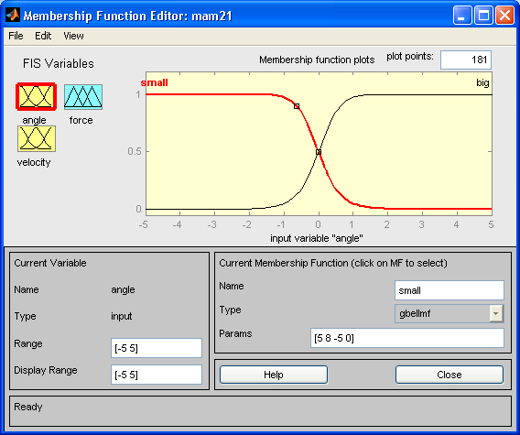
Рис. 7. Графічний інтерфейс редактора функцій приналежності

Пункт меню Edit редактора функцій приналежності містить такі операції:
- Undo – скасовує виконання останньої дії.
- Add MF... – дає змогу додати вбудовану функцію приналежності термів для обраної змінної.
- Add Custom MF... – дає змогу додати задану користувачем функцію приналежності для окремої змінної.
- Remove Current MF – дає змогу видалити окрему функцію приналежності.
- Remove All MFs – дає змогу видалити усі функції приналежності для окремої змінної.
- FIS Properties... – викликає редактор FIS.
- Rules... – викликає редактор правил нечіткого висновку.
Редактор правил системи нечіткого висновку призначений для формування і редагування окремих правил системи нечіткого висновку в графічному режимі (рис. 8). Щоб використовувати цей редактор для створення правил, потрібно попередньо визначити усі вхідні і вихідні лінгвістичні змінні.
Пункт меню Edit редактора правил містить такі операції:
- Undo – скасовує виконання останньої дії.
- FIS Properties ... – викликає редактор FIS.
- Membership Functions ... – викликає редактор функцій належності.
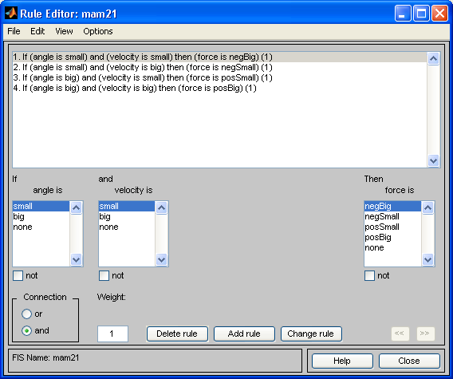
Рис. 8. Графічний інтерфейс редактора правил системи нечіткого логічного висновку

Пункт меню Options містить такі операції:
- Language – дає змогу вибрати мову для запису правил у формі тексту.
- Format – дає змогу вибрати формат запису правил системи нечіткого висновку: Verbose (у формі тексту), Symbolic (у символьній формі) або Indexed (у цифровій формі).
У випадку запису правил у текстовій формі для створення закінчених пропозицій використовують службові слова “IF”, “THEN”, “is”, “AND”, “OR” тощо. У випадку запису правил у символьній формі ці службові слова замінюються символами відповідних операцій.
Головне призначення програми перегляду правил полягає у можливості візуалізувати весь процес отримання нечіткого висновку та відображати значення вихідних змінних залежно від значень вхідних змінних (рис. 9). Програму перегляду правил використовують після розробки системи нечіткого висновку на етапі її аналізу та оцінки впливу кожного з правил на кінцевий результат.
Пункт меню Edit програми перегляду правил містить такі операції:
- Undo – скасовує виконання останньої дії.
- FIS Properties... – викликає редактор FIS.
- Membership Functions... – викликає редактор функцій приналежності.
- Rules... – викликає програму редагування правил.
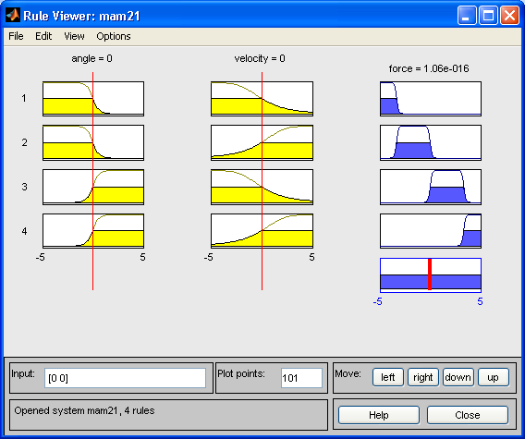
Рис. 9. Вікно програми перегляду правил системи нечіткого логічного висновку

Програма перегляду поверхні системи нечіткого висновку дає змогу переглядати поверхню системи вхід–вихід і візуалізувати графіки залежності вихідних змінних від окремих вхідних змінних (рис. 10).
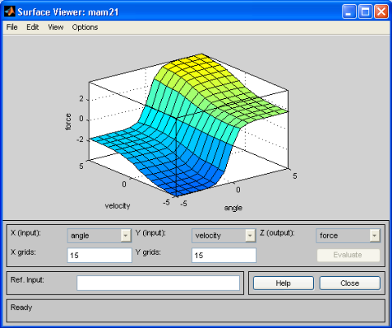
Рис. 10. Програма перегляду поверхні системи нечіткого логічного висновку

Пункт меню Options містить такі операції:
- Plot – дає змогу вибрати стиль зображення графіка поверхні системи нечіткого висновку.
- Color Мар – дає змогу вибрати колірну схему зображення графіка поверхні.
- Always evaluate – зумовлює автоматичне формування нової поверхні щоразу, коли вносять зміни в систему нечіткого логічного висновку.
У головному меню програми можна обрати вхідні змінні та відповідні їм горизонтальні осі системи координат (X і Y), а також вихідну змінну, якій відповідає вертикальна вісь системи координат (Z). У програмі передбачена можливість зміни кута перегляду поверхні системи вхід–вихід.

Лабораторна робота № 9
Проектування систем нечіткого висновку типу Мамдані
у середовищі MATLAB

Мета роботи: ознайомитися з оболонкою Fuzzy Logic Toolbox середовища Matlab, освоїти навики роботи з нею, розробити просту систему нечіткого висновку в інтерактивному режимі.

Хід роботи:
1. Розробити експертну систему з двома входами і одним виходом у вигляді системи нечіткого висновку, яка дає змогу визначати розмір чайових на основі суб’єктивних оцінок відвідувачів якості приготованих страв та обслуговування.
2. За допомогою редактора функцій приналежності означити нечіткі множини, які характеризують терми вхідної лінгвістичної змінної “обслуговування” = {погане, задовільне, добре, відмінне} на множині [0,10] (на основі 10-бальної оцінки) і “якість страв” = {погана, чудова} на множині [0,10], а також вихідної лінгвістичної змінної “чайові” = {дуже малі, малі, середні, великі, щедрі} на множині [0,20].
3. За допомогою редактора правил задати нечіткі продукційні правила на основі певних суб’єктивних даних:
R₁: ЯКЩО обслуговування погане І якість страв погана, ТО чайові дуже малі.
R₂: ЯКЩО обслуговування погане І якість страв чудова, ТО чайові малі.
R₃: ЯКЩО обслуговування задовільне І якість страв погана, ТО чайові малі.
R₄: ЯКЩО обслуговування задовільне І якість страв чудова, ТО чайові середні.
R₅: ЯКЩО обслуговування добре І якість страв погана, ТО чайові середні.
R₆: ЯКЩО обслуговування добре І якість страв чудова, ТО чайові великі.
R₇: ЯКЩО обслуговування відмінне І якість страв погана, ТО чайові великі.
R₈: ЯКЩО обслуговування відмінне І якість страв чудова, ТО чайові щедрі.
4. Дослідити залежність вихідної змінної від значень вхідних змінних. Налаштувати систему нечіткого висновку шляхом підбору параметрів функцій приналежності для термів лінгвістичних змінних.

Лабораторна робота № 10
Проектування систем нечіткого висновку типу Сугено в пакеті Fuzzy Logic Toolbox

Мета роботи: засвоїти методику проектування системи нечіткого виводу на основі розробки та використання баз знань продукційних правил з використанням алгоритму Сугено.

Хід роботи:
1. Розробити експертну систему з двома входами і одним виходом у вигляді системи нечіткого висновку типу Сугено, яка моделює наповнення бака рідиною у випадку безперервного керованого припливу та безперервної некерованої витрати рідини так, щоб рівень рідини в баку залишався середнім. Для цього у пункті New FIS... меню File пакета Fuzzy Logic Toolbox вибрати тип системи нечіткого висновку Sugeno.
2. За допомогою редактора функцій приналежності означити нечіткі множини, які характеризують терми вхідних лінгвістичної змінних “рівень рідини х₁” = {низький, середній, високий} на множині [0, 10] і “витрата рідини х₂” = {низька, середня, висока} на множині [0, 0,5]. Для цього в меню Edit за допомогою команди Add input додати другу вхідну змінну, в полі Range задати діапазони змінних.
3. Для реалізації алгоритму нечіткого висновку типу Сугено необхідно сформувати базу нечітких продукційних правил у вигляді ЯКЩО х₁ є А₁ І х₂ є А₂ ТО ω_{і} = ε₁х₁+ε₂х₂, де ε₁ і ε₂ – деякі вагові коефіцієнти. Моделювання системи нечіткого висновку відповідно до знань експерта можна провести за допомогою таких правил:
R₁: ЯКЩО х₁ низький І х₂ висока ТО w=0,3 х₁+ х₂.
R₂: ЯКЩО х₁ низький І х₂ середня ТО w=0,2 х₁+ х₂.
R₃: ЯКЩО х₁ низький І х₂ низька ТО w=0,1 х₁+ х₂.
R₄: ЯКЩО х₁ середній І х₂ висока ТО w=0,3 х₁+ х₂.
R₅: ЯКЩО х₁ середній І х₂ середня ТО w=0,2 х₁+ х₂.
R₆: ЯКЩО х₁ середній І х₂ низька ТО w=0,1 х₁+ х₂.
R₇: ЯКЩО х₁ високий І х₂ висока ТО w=0,4 х₁+ х₂.
R₈: ЯКЩО х₁ високий І х₂ середня ТО w=0,2 х₁+ х₂.
R₉: ЯКЩО х₁ високий І х₂ низька ТО w=0,1 х₁+ х₂.
4. Задати лінійні залежності між входами і виходом, які наведені в базі знань, шляхом активації змінної w. Додати необхідну кількість функцій залежності можна за допомогою команди Add Mfs… меню Edit. Задати тип (Constant або Linear) і параметри залежностей.
5. За допомогою редактора правил Rule Editor задати продукційні правила сформованої нечіткої бази знань шляхом обрання відповідної комбінації термів і залежностей.
6. Дослідити залежність вихідної змінної від значень вхідних змінних. Оскільки висновок нечітких правил утворює лінійна комбінація чітких вхідних значень, тому дефазифікація здійснюється методом центру ваги для одноточкових множин.
7. Проаналізувати отриману поверхню входи-вихід системи нечіткого логічного висновку типу Сугено за допомогою команди View surface... меню View. Налаштувати систему нечіткого висновку шляхом підбору параметрів лінійної залежності входи–вихід.
Основи нечітких нейронних мереж

Перевагою моделей, побудованих за допомогою нейромереж, є можливість отримання нової інформації у певній предметній області у формі деякого прогнозу. При цьому побудова і налагодження нейронних мереж здійснюється шляхом їх навчання на основі відомої інформації. Недоліком нейромереж є подання знань про деяку проблемну область у спеціальному вигляді, який може суттєво відрізнятися від інтерпретації існуючих взаємозв’язків. Нечіткі нейронні мережі поєднують переваги нейромереж і систем нечіткого висновку. Гібридні мережі дають змогу розробити моделі у вигляді нечітких продукційних правил, які є наочними і простими в інтерпретації. З іншого боку, використання методів нейромереж у процесі побудови продукційних правил спрощує роботу системних аналітиків. Апарат гібридних мереж є одним з найбільш перспективних для розв’язання слабкоструктурованих задач прикладного системного аналізу.
Концептуальною основою нейромереж і її складовою частиною є штучний нейрон, який має певну структуру і правила перетворення сигналів (рис. 11).
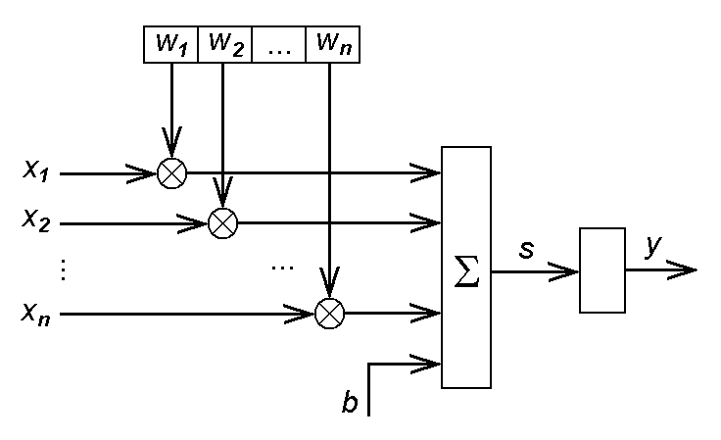
Рис. 11. Структура штучного нейрона

Нейрон складається з синапсів, які пов’язують нейрони між собою і помножують вхідний сигнал x_{i} на деяке стале число w_{i} – вагу синапсу, суматора, який виконує додавання усіх вхідних сигналів від інших нейронів та зовнішнього вхідного сигналу b: 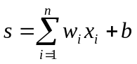, і нелінійного перетворювача, який формує вихідний сигнал нейрона відповідно до деякої функції активації одного аргументу y = f(s). Функцією активації може бути довільна нелінійна функція. Отже, нейрон перетворює вектор вхідного сигналу на числове значення вихідного сигналу. Нейромережею називають сукупність окремих нейронів, взаємопов’язаних між собою певним способом (рис. 12). Кожен рівень нейронної мережі називають її шаром (вхідний, вихідний, внутрішні шари).
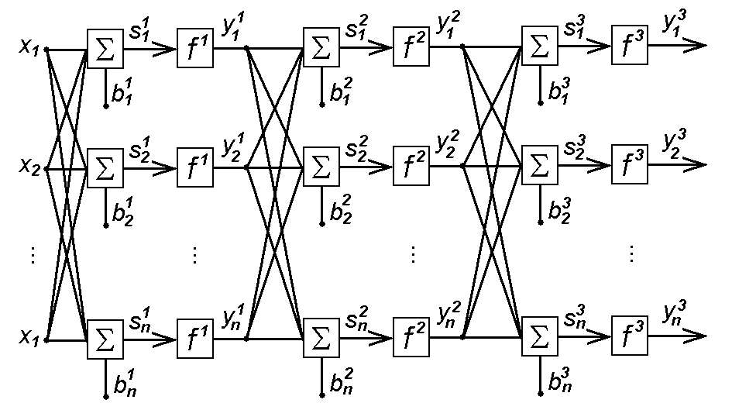
Рис. 12. Структура тришарової нейромережі

Процес побудови і використання нейромережних моделей складається з таких етапів:
1. Вибір типу і структури нейромережі для розв’язання певної задачі (синтез структури нейромережі).
2. Навчання нейромережі (визначення числових значень ваг кожного з нейронів) на основі відомої інформації від експертів.
3. Перевірка нейронної мережі шляхом використання деякого контрольного прикладу.
4. Використання навченої нейромережі для розв’язку задач у необхідній проблемній області.
Вибір структури нейромережі зумовлений специфікою задач. Для розв’язку деяких типів практичних задач розроблені оптимальні конфігурації нейронних мереж. Подальшим розвитком нейромереж є гібридні нейромережі, приклади яких реалізовані в пакеті Fuzzy Logic Toolbox. Гібридна мережа має багатошарову структуру без зворотних зв’язків, у якій використовують звичайні (не нечіткі) сигнали, ваги та функції активації, а виконання операції сумування ґрунтується на використанні фіксованої Т-норми або Т-конорми. При цьому значення входів, виходів і ваг гібридної нейромережі є дійсними числами з інтервалу [0, 1]. Головна ідея застосування гібридних мереж полягає у визначенні оптимальних параметрів функцій приналежності на основі існуючої вибірки даних.
У пакеті Fuzzy Logic Toolbox гібридні нейромережі реалізовані у вигляді системи нечіткого висновку ANFIS з декількома входами і одним виходом типу Сугено нульового або першого порядку, в якій кожне продукційне правило має постійну вагу, що дорівнює одиниці. При цьому терми вхідних лінгвістичних змінних описують стандартними для MATLAB функціями, а терми вихідної змінної – лінійною або постійною функцією приналежності. У пакеті Fuzzy Logic Toolbox користувач має можливість редагувати або налаштовувати гібридні мережі за допомогою графічного редактора адаптивних нечітких нейромереж ANFIS або в режимі командного рядка шляхом уведення імен відповідних функцій з необхідними аргументами.
Графічний редактор нечітких нейромереж викликається функцією anfisedit (рис. 13) і дає змогу створювати або завантажувати модель адаптивної системи нейрон-нечіткого висновку, навчати її, налаштовувати параметри та візуалізувати її структуру, а також використовувати налаштовану структуру для отримання результатів нечіткого висновку.
Головне меню редактор ANFIS дає змогу користувачу викликати інші графічні засоби роботи з системою нечіткого висновку FIS, завантажувати і зберігати структуру FIS у зовнішніх файлах.
Пункт меню Edit містить такі операції:
- Undo – скасовує виконання останньої дії.
- FIS Properties – викликає графічний інтерфейс редактора FIS.
- Membership Functions... – викликає графічний інтерфейс редактора функцій приналежності.
- Rules – викликає графічний інтерфейс редактора правил системи нечіткого висновку.
- Anfis… – викликає графічний інтерфейс редактора ANFIS.
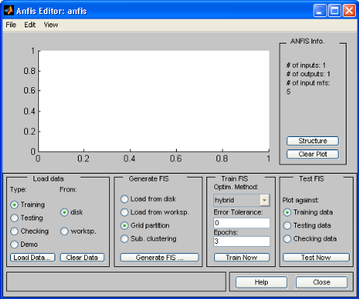
Рис. 13. Графічний інтерфейс редактора ANFIS

Пункт меню View містить такі операції:
- Rules – викликає програму перегляду правил нечіткого висновку.
- Surface – викликає програму перегляду поверхні нечіткого висновку.

Лабораторна робота № 11
Адаптивні системи нейро-нечіткого висновку ANFIS

Мета роботи: ознайомитися з основними поняттями гібридних нейронних мереж і засобами їх розробки у середовищі Matlab за допомогою спеціального пакета Fuzzy Logic Toolbox.

Хід роботи:
1. За допомогою команди anfisedit викликати графічний редактор нечітких нейромереж.
2. Використовуючи кнопку Load Data, завантажити вхідні дані (файл з розширенням dat, наприклад, стандартний для середовища MATLAB файл fuzex1trnData.dat), який має вигляд числової матриці m×(n+1), де кількість рядків m відповідає об’єму вибірки, а кількість стовпців n+1 – значенням вхідних змінних та вихідній змінній моделі. При завантажені даних обрати їх тип: Training (використовують для побудови гібридної нейромережі), Testing (використовують для тестування гібридної нейромережі), Checking (дані для перевірки навчання гібридної нейромережі), Demo (демонстраційні дані).
3. Після підготовки і завантаження даних для навчання нейромережі за допомогою кнопки Generate FIS згенерувати структуру системи нечіткого висновку типу Сугено, яка є моделлю гібридної мережі. При цьому дві перші опції належать до попередньо створеної структури гібридної мережі, а дві останні – до форми розбиття вхідних змінних моделі на області їх значень (кнопка Grid partition) або їх кластеризації (кнопка Sub. clustering).
4. У відкритому діалоговому вікні вибрати кількість і тип функцій приналежності для окремих термів вхідних і вихідної змінних. Після генерації структуру гібридної нейромережі можна візуалізувати за допомогою кнопки Structure.
5. Задати параметри навчання нейромережі за допомогою групи опцій:
– вибрати метод навчання нейромережі (зворотного поширення помилки – Backpropo або гібридний – Hybrid);
– встановити рівень помилки навчання – Error Tolerance (за замовченням встановлено 0);
– задати кількість циклів – Epochs.
6. Провести навчання нечіткої нейромережі – кнопка Train Now. Хід процесу навчання відображається у вікні візуалізації у вигляді графіка залежності помилки від кількості циклів навчання. Подібно можна виконати додаткові етапи тестування і перевірки гібридної нейромережі при завантажені відповідних даних (наприклад, за допомогою перевірочних даних у файлі fuzex1chkData.dat).
7. Дослідити побудовану нейромережу за допомогою програми перегляду правил Rule Viewer і візуалізації поверхні нечіткого висновку. Для отримання значення вихідної змінної потрібно задати чітке значення вхідної.

Аналіз даних методом нечіткої кластеризації

Задачі формування однорідних класів у довільній предметній області вирішують методами кластерного аналізу. Необхідність аналізу значних об’ємів об’єктивної та суб’єктивної інформації, пов’язаної з погано формалізованими задачами, потребує розвитку нових методів аналізу даних, зокрема методу нечіткої кластеризації. Кластерний аналіз, який передбачає автоматичну класифікацію та розпізнання образів, є сукупністю підходів, методів та алгоритмів, які призначені для знаходження розбиття деякої множини на підмножини схожих об’єктів – кластерів. Вихідним припущенням для виділення таких підмножин слугує неформальна умова, що об’єкти одного кластера повинні бути більш схожими між собою, ніж з об’єктами іншого кластера.
Отже, виділення кластерів у множині даних повинно відповідати вимогам:
– кожен кластер повинен містити схожі об’єкти з близькими значеннями властивостей та ознак;
– сукупність кластерів повинна бути вичерпною, тобто охоплювати всі об’єкти множини;
– кластери повинні бути взаємно виключними, тобто жоден об’єкт не повинен належати двом різним кластерам.
Алгоритми кластерного аналізу є важливими у випадку пошуку закономірностей у великих масивах багатовимірних даних. Ураховуючи, що більшість класів об’єктів є розмитими за своєю природою, то методи теорії нечітких множин можна ефективно застосувати для кластерного аналізу.
Розглянемо сукупність даних у вигляді скінченної множини з об’єктів кластеризації А = {a₁, a₂, …, a_{n}}, а також скінченну множину ознак або атрибутів Р = {р₁, р₂, …, р_{q}}. Нехай для кожного об’єкта кластеризації а_{і} визначені всі ознаки множини Р у деякій кількісній шкалі, тобто відомий вектор 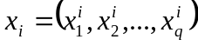. Вектори значень ознак зручно подати у вигляді матриці даних D розміром (n×q), кожен рядок якої дорівнює значенню вектора х_{і}. Тоді задача кластерного аналізу зводиться до визначення такого нечіткого розбиття 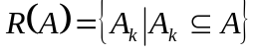 (задовольняє умови 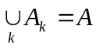, h_{c}<1, де 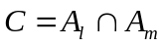) або нечіткого покриття 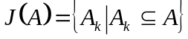 (задовольняє умову 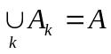) на задану кількість с нечітких кластерів A_{k} 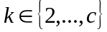, яке утворює екстремум деякої цільової функції f(R(A)) серед усіх нечітких розбиттів або екстремум цільової функції f(J(A)) серед усіх нечітких покриттів. Для уточнення цільової функції f(J(A)) накладають умову
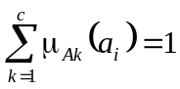.
Далі для кожного кластера задають типового представника або центр кластера v_{k}, який можна знайти для кожного кластера і кожної з ознак:
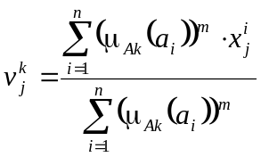,
де m – експоненціальна вага (m > 1), значення якої залежить від потужності (кількості елементів носія) нечіткої множини. Тоді цільовою функцією буде:
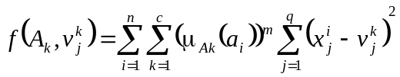.
Для виключення порожніх нечітких кластерів накладають додаткові умови:
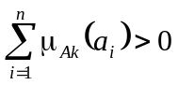 і 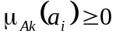.
У загальному випадку задача нечіткої кластеризації належить до багатоекстремальних задач нелінійного програмування. Алгоритм нечітких с-середніх (FCM, Fuzzy C-Means) для розв’язання задачі нечіткої кластеризації реалізований у середовищі MATLAB за допомогою оболонки Fuzzy Logic Toolbox.
Алгоритм FCM шляхом ітерацій послідовно покращує деяке вихідне нечітке розбиття (задається користувачем або формується автоматично) поки різниця між значеннями цільових функцій на двох послідовних ітераціях не стане меншою заданої або не буде виконано задану кількість ітерацій. Алгоритм передбачає виконання такої послідовності кроків:
1. Задати кількість кластерів шуканих нечітких кластерів с (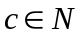 і с>1), максимальну кількість ітерацій алгоритму s (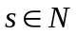), параметр збіжності алгоритму ε (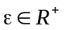) та експоненціальну вагу розрахунку цільової функції і центрів кластерів m (зазвичай m=2). Як поточне розбиття, на першій ітерації алгоритму для матриці D задати нечітке розбиття на с нечітких кластерів, які описують сукупністю функцій приналежності 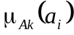 (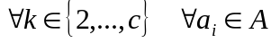).
2. Для поточного нечіткого розбиття визначити центри нечітких кластерів 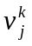 (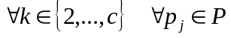) і значення цільової функції 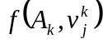.
3. Сформувати нове нечітке розбиття 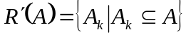 вихідної множини А об’єктів кластеризації на с нечітких кластерів, які описують сукупністю функцій приналежності 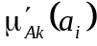 (), які визначають за формулою:
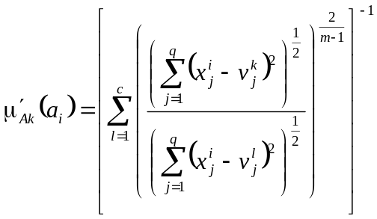.
4. Якщо для деякого 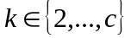 і для деякого 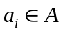 значення 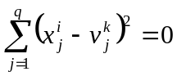, то для відповідного кластера A_{k} визначимо 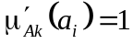, а для інших A_{l} (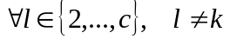) –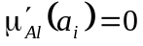.
5. Для нового нечіткого розбиття визначити центри нечітких кластерів () і значення цільової функції 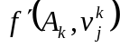.
6. Якщо виконано задану кількість ітерацій s або на двох послідовних ітераціях: 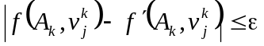, то шуканим результатом нечіткої кластеризації буде нечітке розбиття . Інакше перейти до третього кроку алгоритму.
У випадку потреби подати результати нечіткої кластеризації у формі звичайного розбиття можна застосувати один з методів дефазифікації.
Для розв’язку задач нечіткої кластеризації на основі алгоритму FCM у середовищі MATLAB може бути використана спеціальна функція командного рядка fcm або графічний інтерфейс кластиризації findcluster (рис. 14).
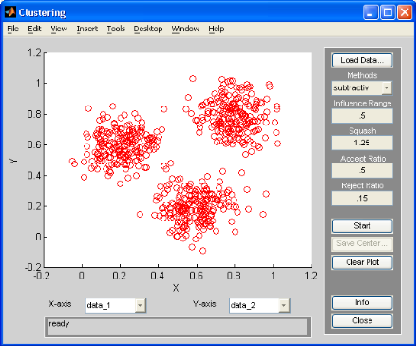
Рис. 14. Вікно графічного інтерфейсу функції нечіткої кластеризації findcluster

Лабораторна робота № 12
Нечітка кластеризація у пакеті Fuzzy Logic Toolbox

Мета роботи: ознайомитися з методом аналізу даних методом нечіткої кластеризації за допомогою оболонки Fuzzy Logic Toolbox у середовищі Matlab.

Хід роботи:
1. За допомогою команди findcluster викликати графічний інтерфейс нечіткої кластеризації алгоритмом FCM. При цьому завантажити вихідні дані із зовнішнього файлу за допомогою операції Load Data (наприклад, fcmdata.dat – тестова матриця об’єктів нечіткої кластеризації).
2. Вибрати метод нечіткої кластеризації за допомогою випадаючого списку Methods. Для кожного з методів у відповідних рядках уведення встановлені значення параметрів алгоритму за замовчуванням. Ці значення можуть бути змінені користувачем.
3. Вибрати ознаки нечіткої кластеризації за допомогою випадаючих списків X-axis та Y-axis.
4. Реалізувати алгоритм нечіткої кластеризації FCM. Дослідити та проаналізувати залежність отриманих результатів від значень вхідних параметрів.

Список літератури

- Леоненков А. Нечеткое моделирование в среде МАTLAB и fuzzyTECH / А. Леоненков. – СПб. : БХВ-Питербург, 2005. – 736 с.
- Круглов В. В. Нечеткая логика и искусственные нейронные сети / В. В. Круглов, М. И. Дли, Р. Ю. Голунов. – М. : Физматлит, 2001. – 224 с.
- Заде Л. Понятие лингвистической переменной и ее применение к принятию приближенных решений / Л. Заде. – М. : Мир, 1976. – 167 с.
- Батыршин И. З. Основные операции нечеткой логики и их обобщения / И. З. Батыршин. – Казань : Отечество, 2001. – 100 с.
- Тарасян В. С. Пакет Fuzzy Logic Toolbox for Matlab : учеб. пособие / В. С. Тарасян. – Екатеринбург : Изд-во УрГУПС, 2013. – 112 с.
- Штовба С. Д. Проектирование нечетких систем средствами MATLAB / С. Д. Штовба. – М. : Горячая линия–Телеком, 2007. – 288 с.
- Штовба С. Д. Введение в теорию нечетких множеств и нечеткую логику [Электронный ресурс] / С. Д. Штовба. – Режим доступа : http://matlab.exponenta.ru/fuzzylogic/book1/
- Організація інтелектуальних обчислень. Нечітка логіка [Електронний ресурс]. – Режим доступу : http://victoria.lviv.ua/html/oio/html/theme11.htm
- Рубанов В. Г. Интеллектуальные системы автоматического управления. Нечеткое управление в технических системах [Электронный ресурс] / В. Г. Рубанов, А. Г. Филатов, И. А. Ры-бин. – Режим доступа : http://http://nrsu.bstu.ru/
- Орловский С. А. Проблемы принятия решений при нечеткой исходной информации / С. А. Орловский. – М. : Радио и связь, 1981. – 286 с.
- Борисов А. Н. Принятие решений на основе нечетких моделей. Примеры использования / А. Н. Борисов, О. А. Крумберг, И. П. Федоров. – Рига : Зинатне, 1990. – 184 с.
- Ротштейн А. П. Интеллектуальные технологии идентификации: нечеткая логика, генетические алгоритмы, нейронные сети / А. П. Ротштейн. – Винница : УНІВЕРСУМ–Вінниця, 1999. – 320 с.

Для нотаток

